LABORATORIO 5

1. Desplegar los usuarios de la base de datos

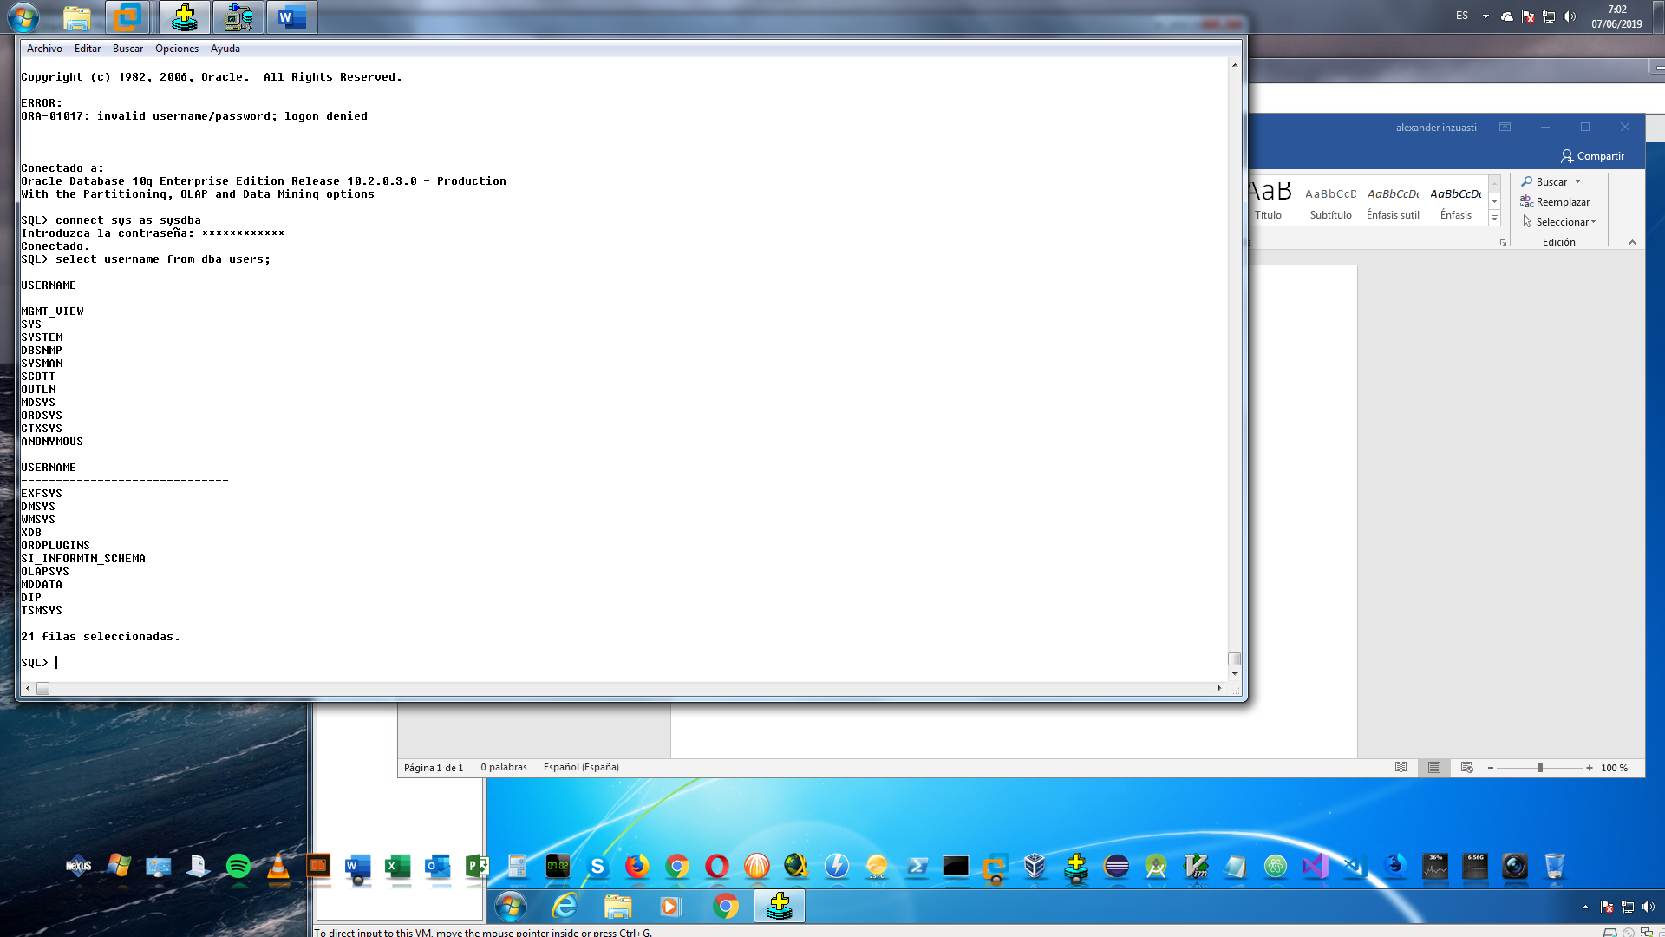

2. Desplegar los objetos que han sido creados en la base de datos. Dar formato para despliegue de objetos

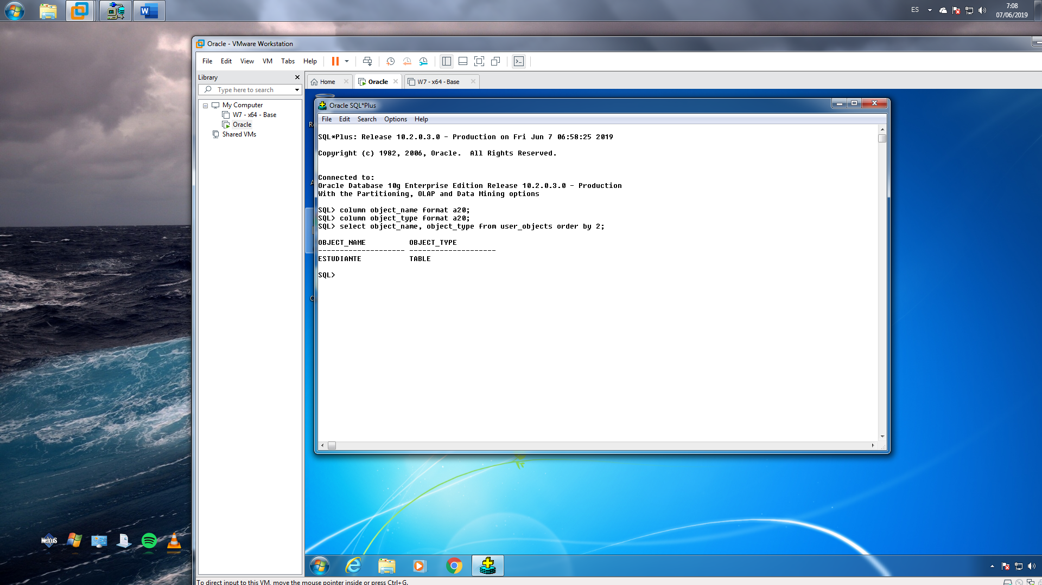

3. Recordar que hicimos un link a la base de datos remota, hacer una prueba

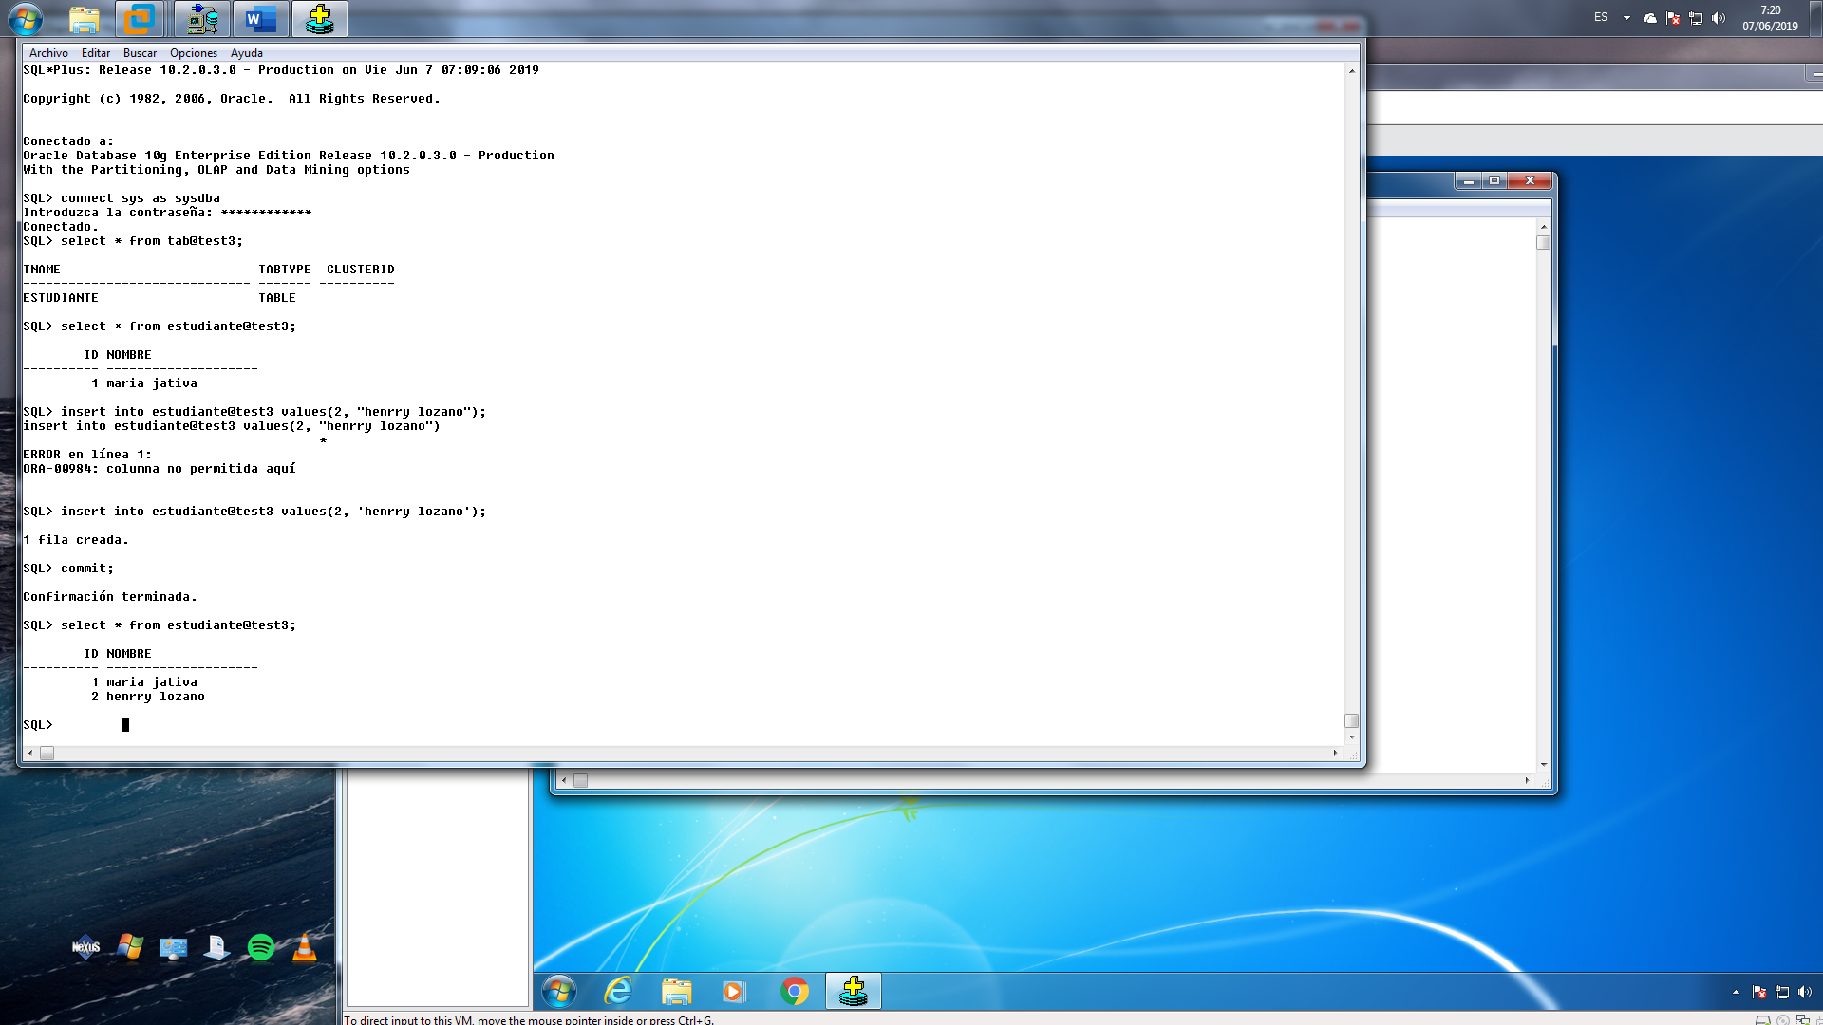



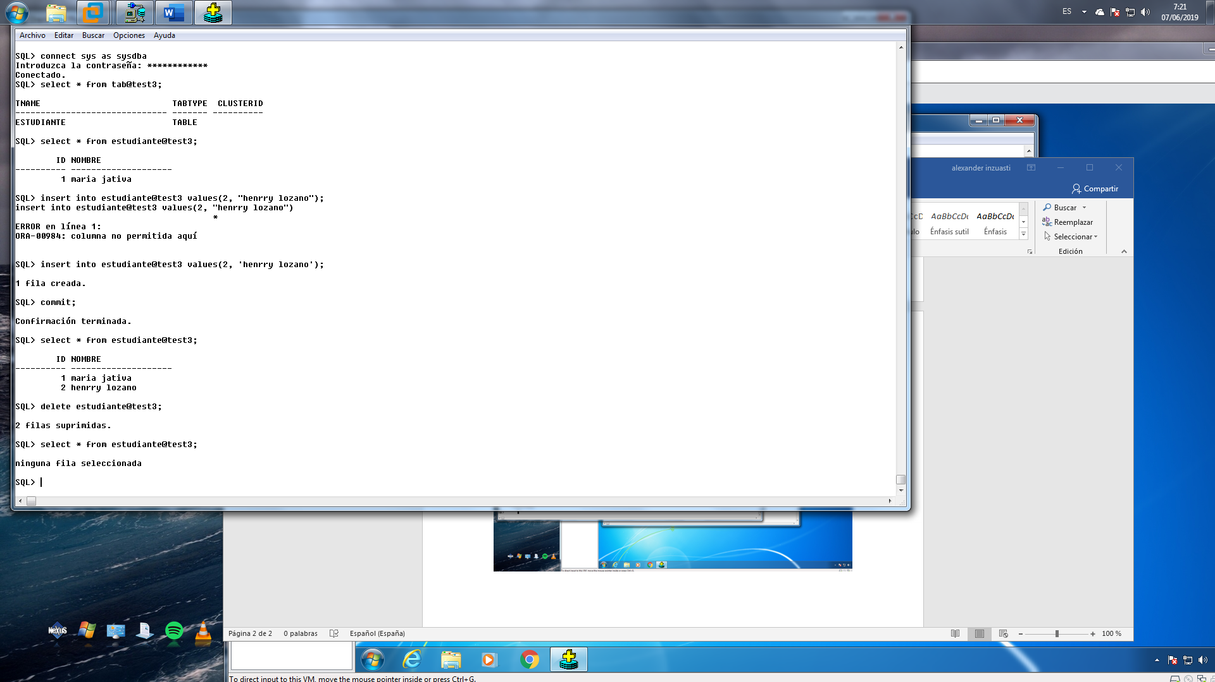

4. Recordar que en la **máquina remota** los cambios serán visualizados:

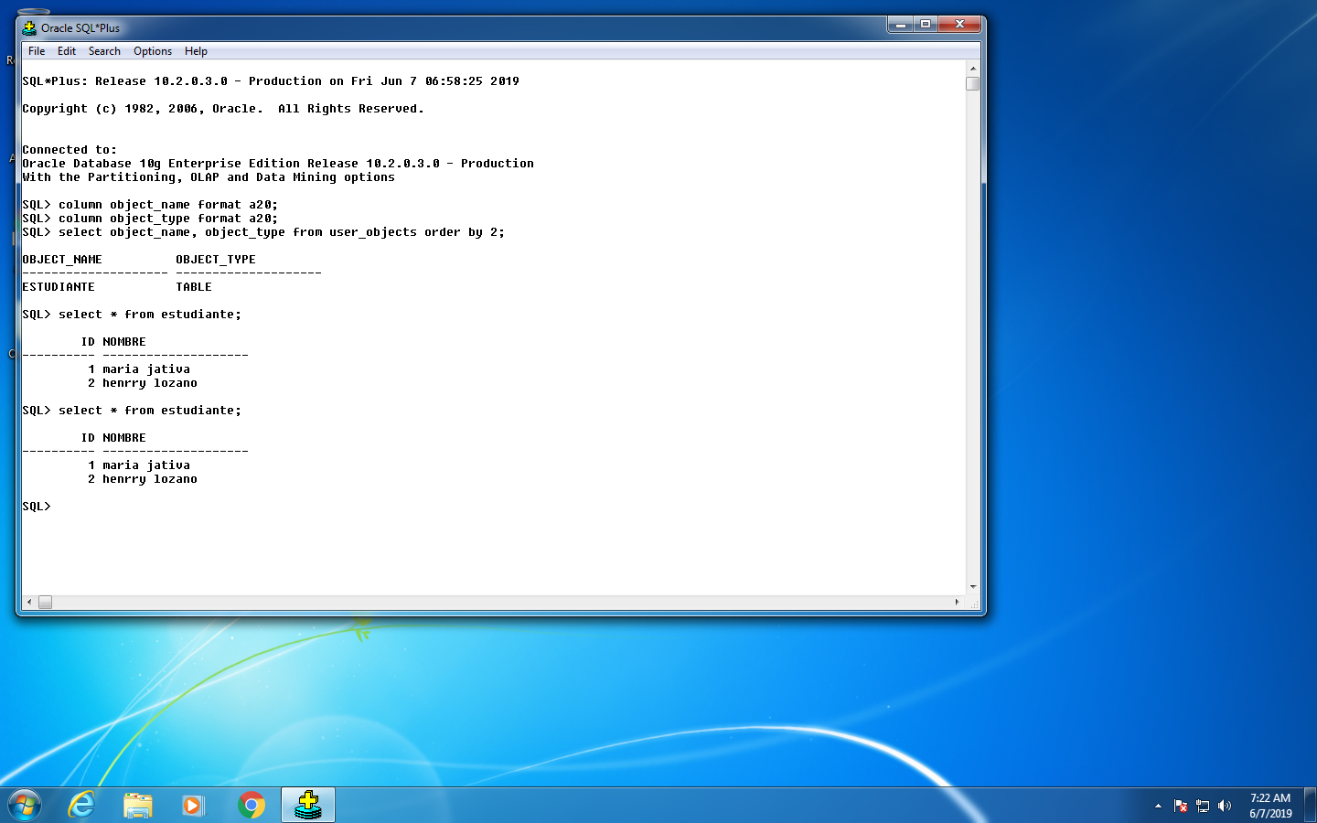

5. Uso de rollback: estando en la base local borrar una tabla de la base de datos remota y hacer un select para verificar el borrado:

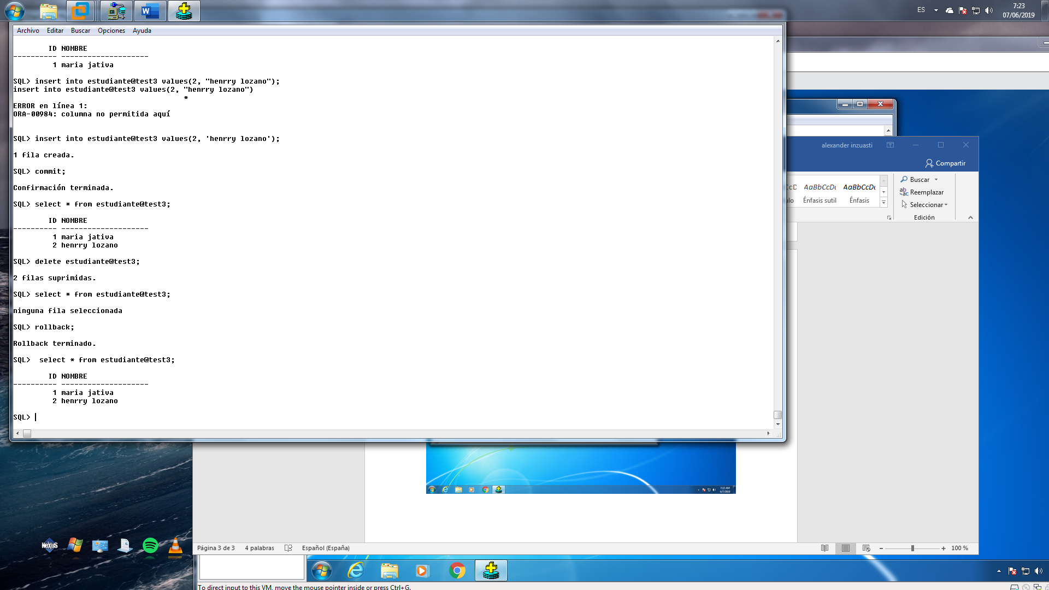

6. Ir a la **base remota** y verificar si se ha borrado la tabla

7. En la base local ejecutar la sentencia rollback y luego hacer un select:



8. Probar el Bloqueo

8.1 En la máquina remota hacer un delete de la tabla (y no ejecutar ni rollback ni commit). Ir a la base local y ejecutar también un delete de la misma tabla, veremos que se queda bloqueado, en espera, como se muestra a continuación:

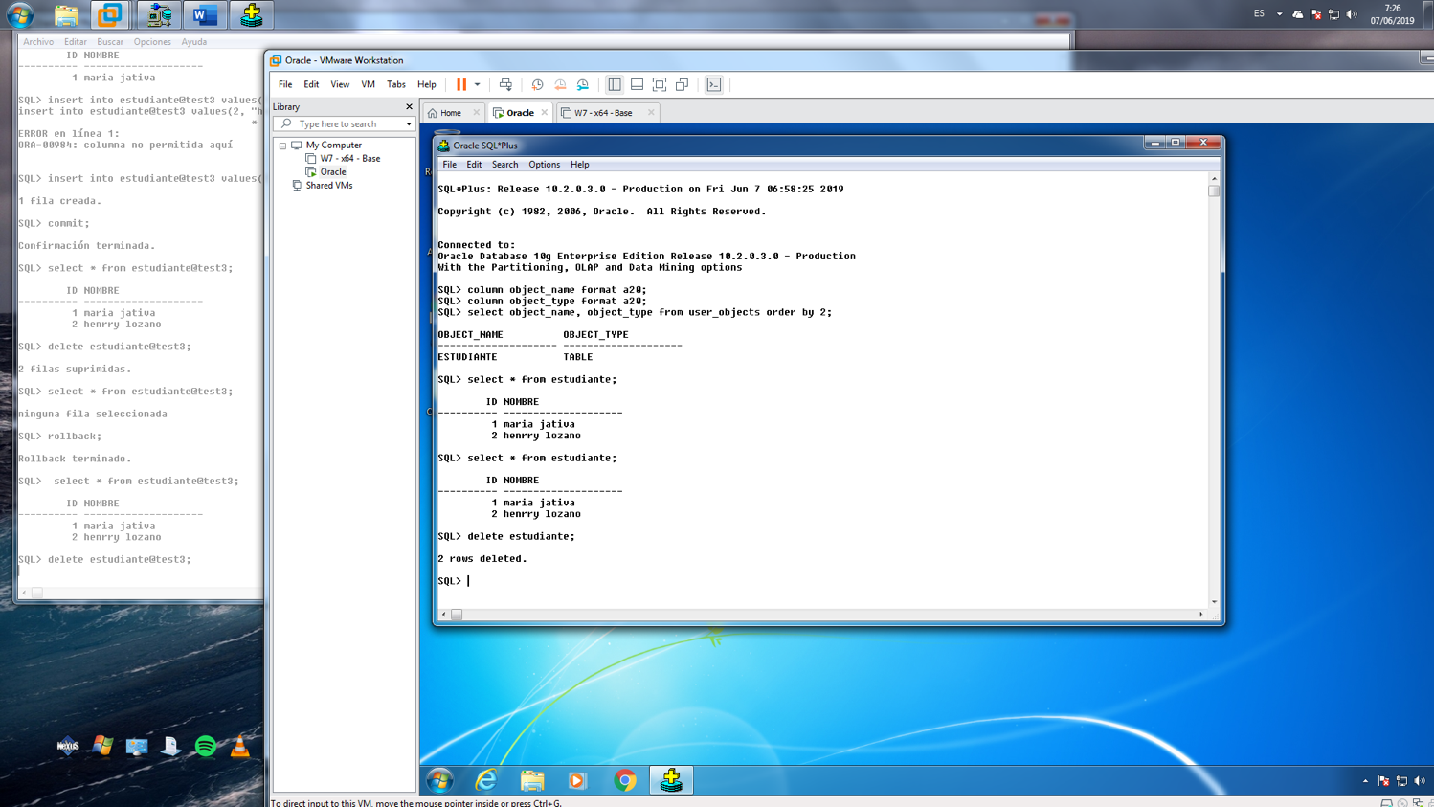

8.3 Saldrá un mensaje de error para esta transacción distribuida (en la base local):

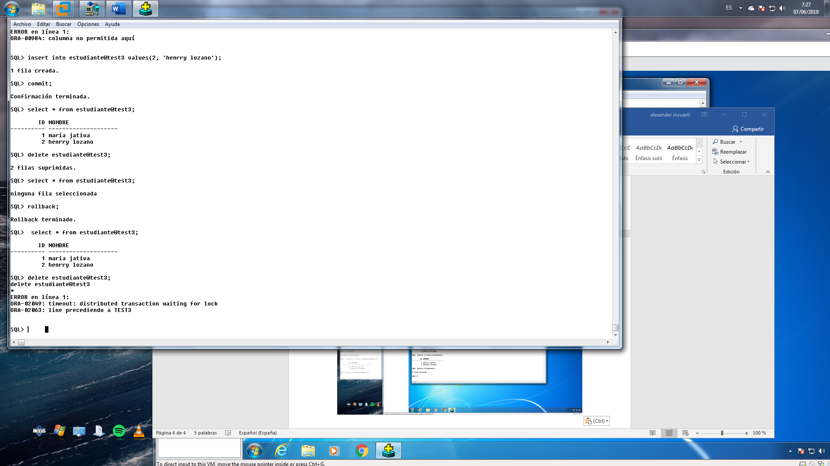

8.4 Haremos un rollback en la base remota para que no se elimine la tabla

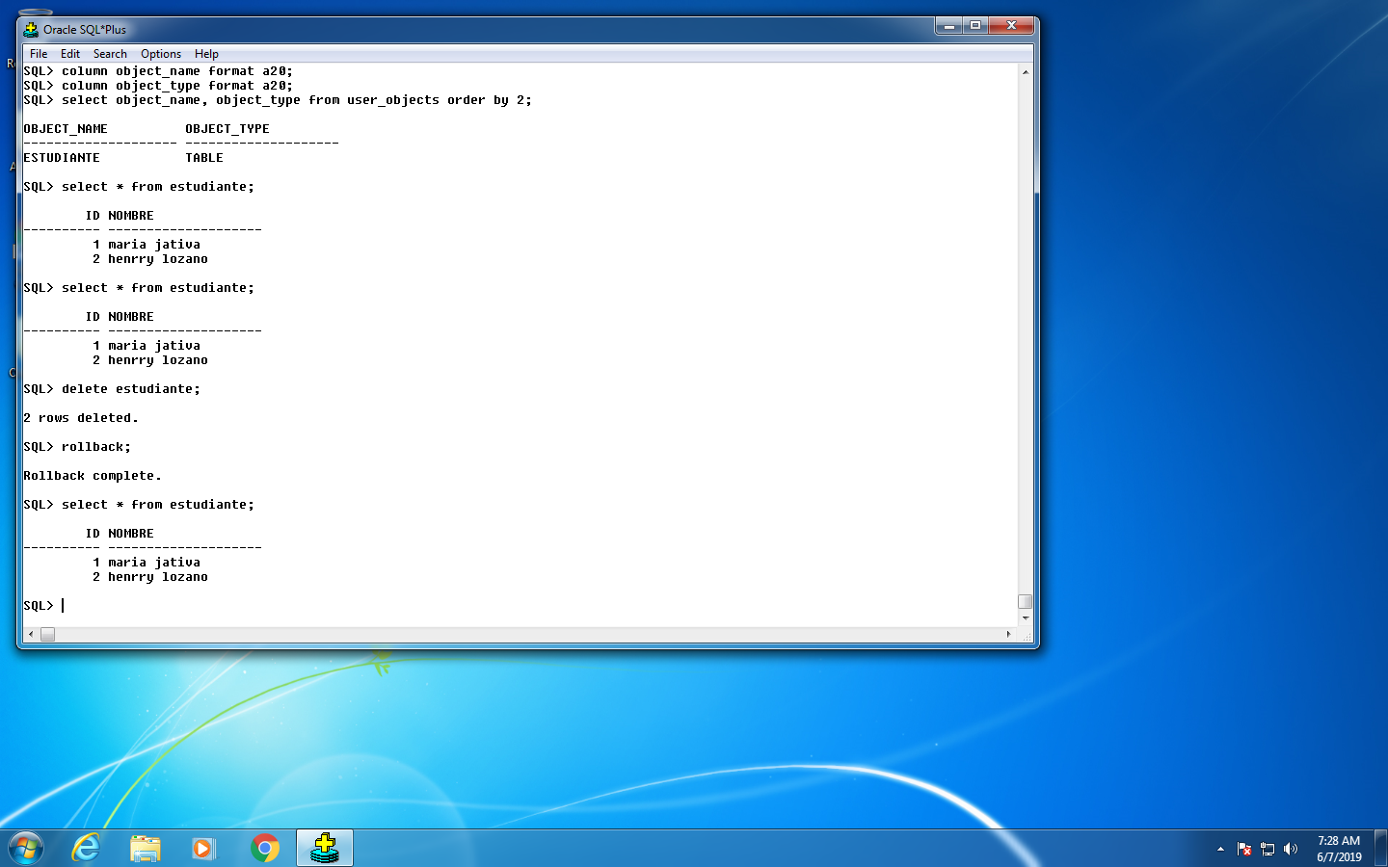

9. Desde la máquina local probar la ejecución de UPDATE y UPPER:

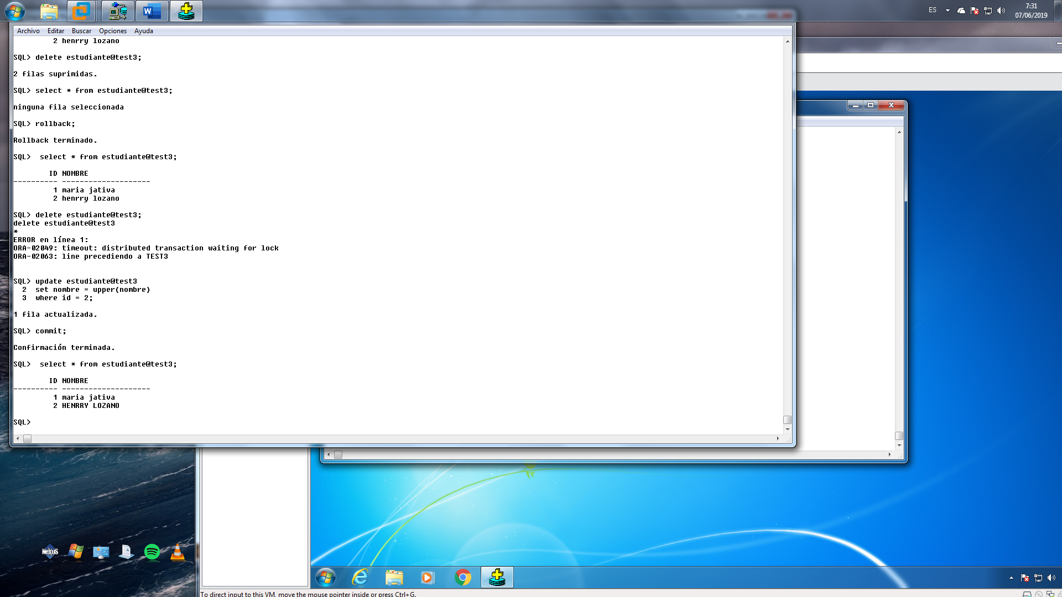

**Responder:** Qué se ejecuta en esa sentencia?

10. Creación de sinónimos: Para no tener que ejecutar estudiante@test3 le damos un sinónimo como est1:

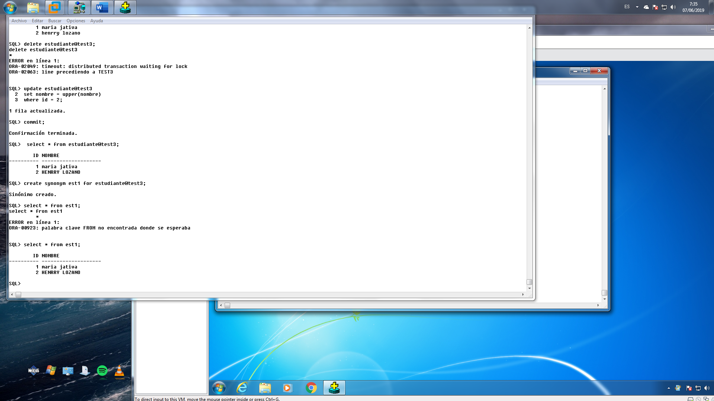

11. Probamos que sirva el sinónimo creado:



12. Qué se despliega al imprimir los objetos con la sentencia:

select object_name, object_type from user_objects order by 2;

**Responda**: existe el sinónimo que fue creado?

13. Loguéese desde la base local en la máquina remota con las respectivas credenciales y cadena de conexión:

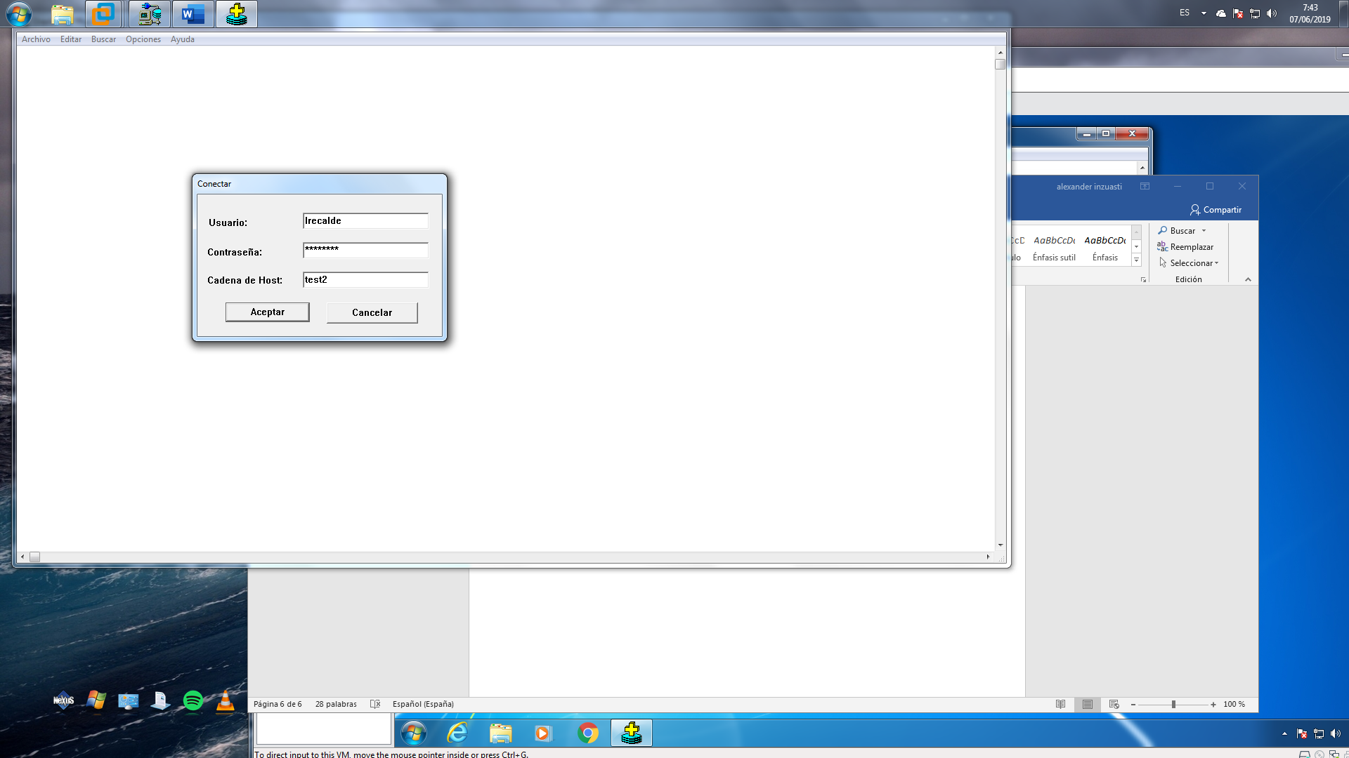

14. Es decir que desde la máquina local podremos ingresar directamente a la base remota y ejecutar lo siguiente:

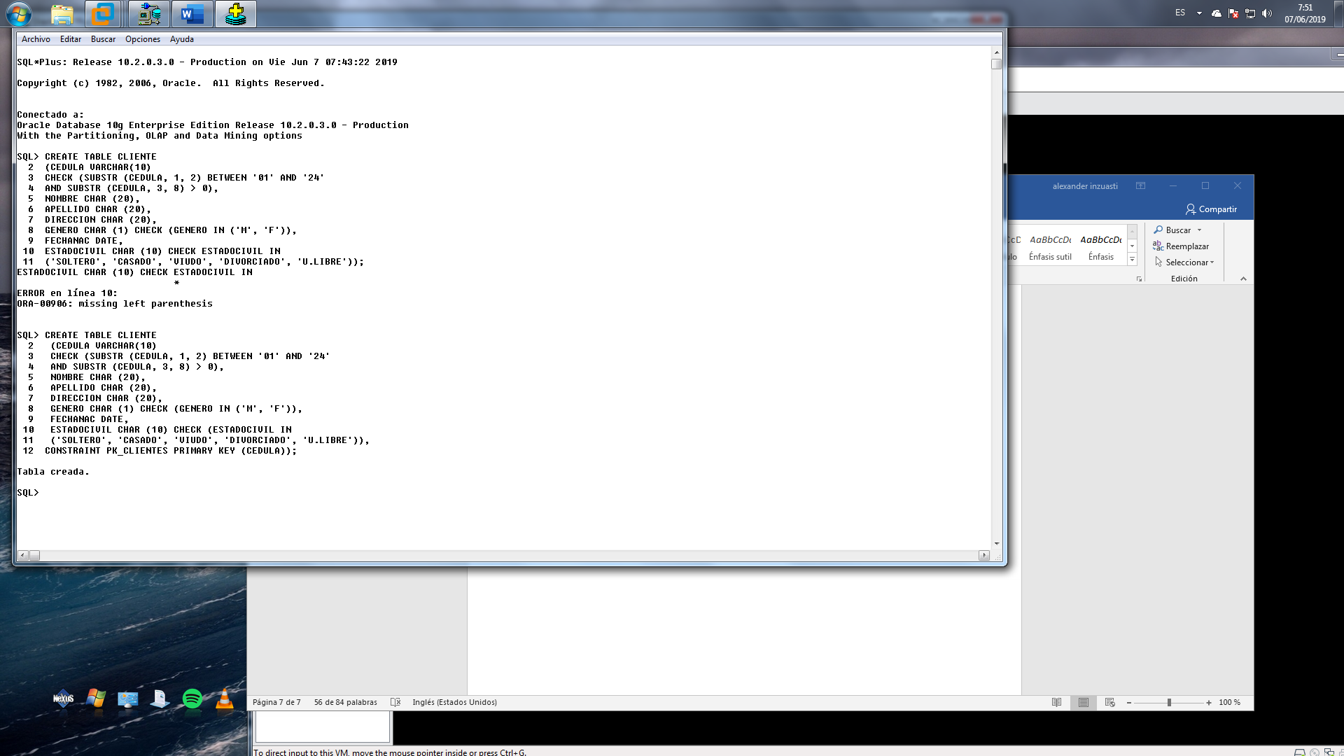

**Responda**: qué sucederá si hacemos un despliegue de los objetos que existen en la base remota?

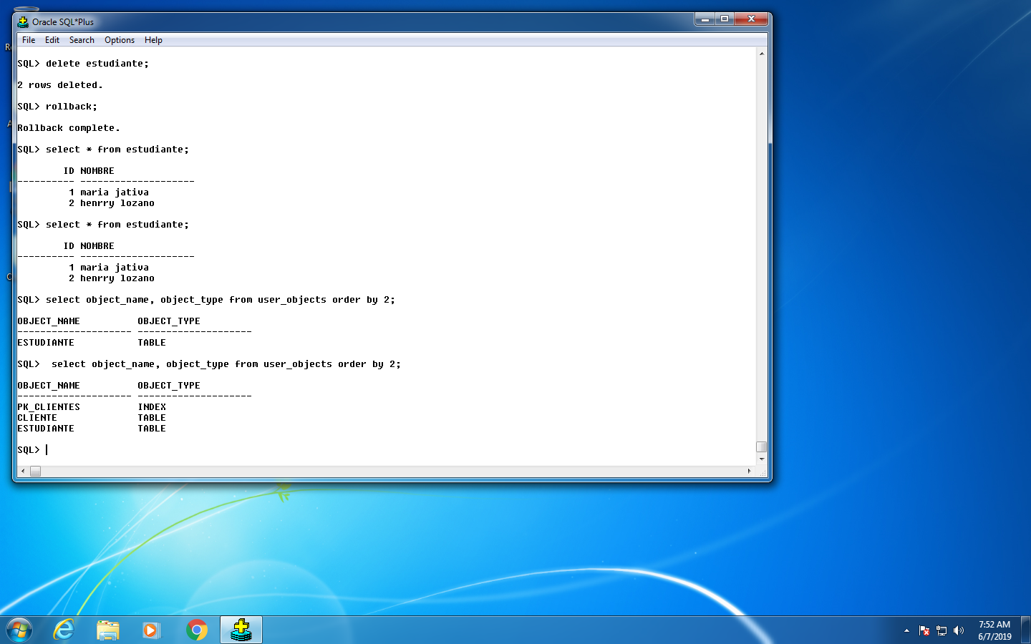

15. Creación de SNAPSHOT

15.1 Empezar la creación de un snapshot para la table CLIENTE

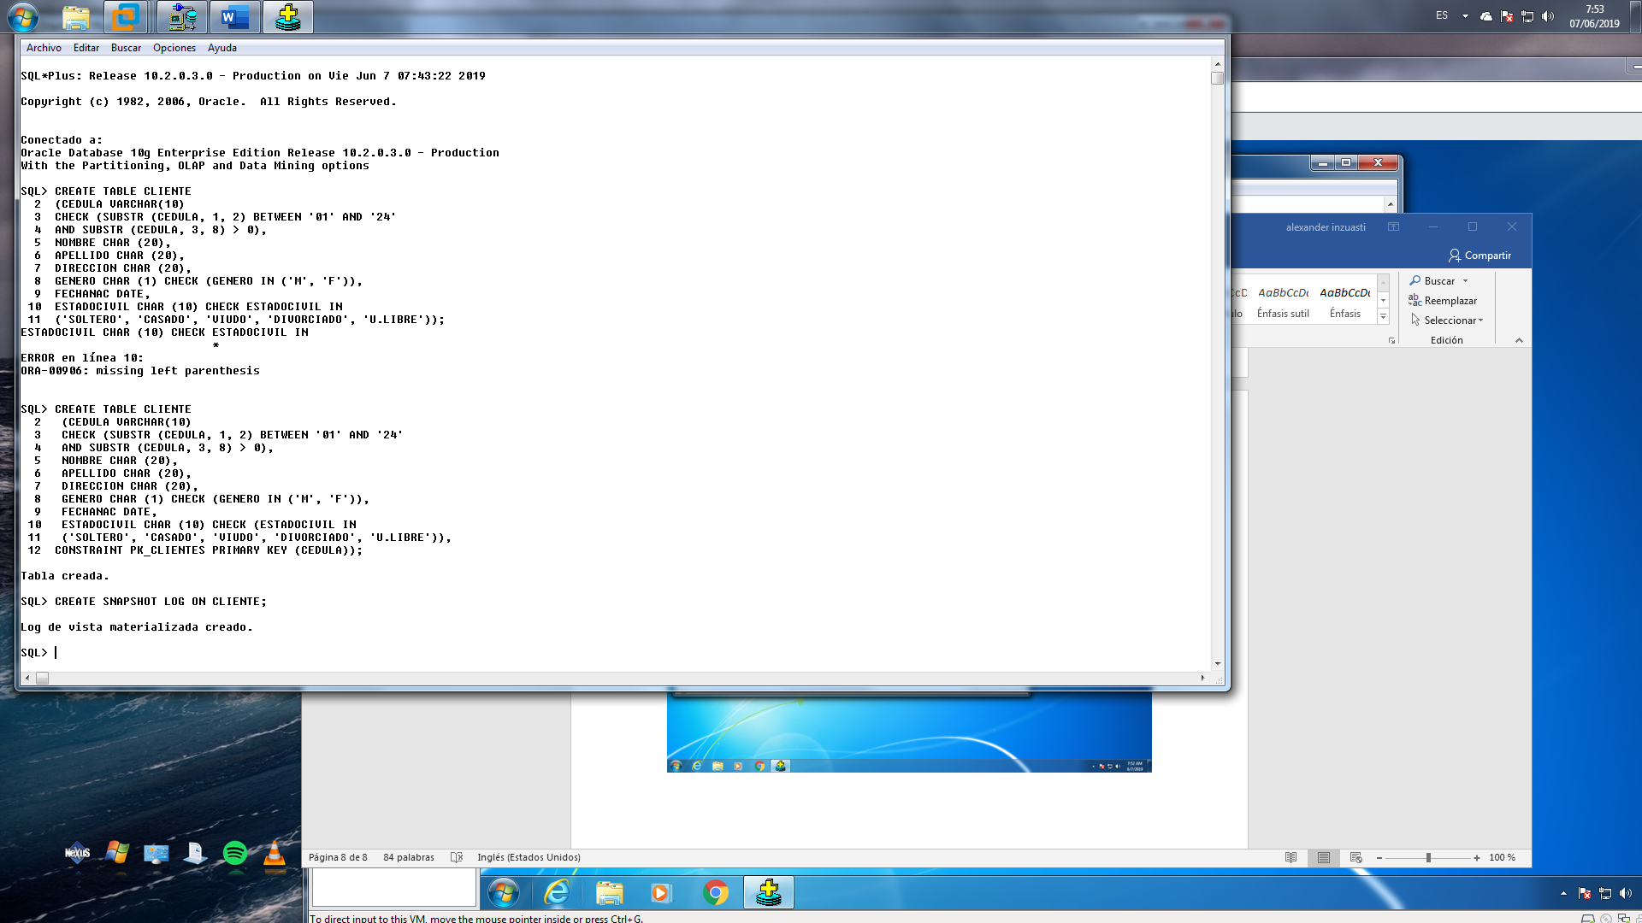

15.2 **Responda**: qué sucederá si hacemos un despliegue de los objetos que existen en la base remota? Consulte qué representan RUPD y MLOG

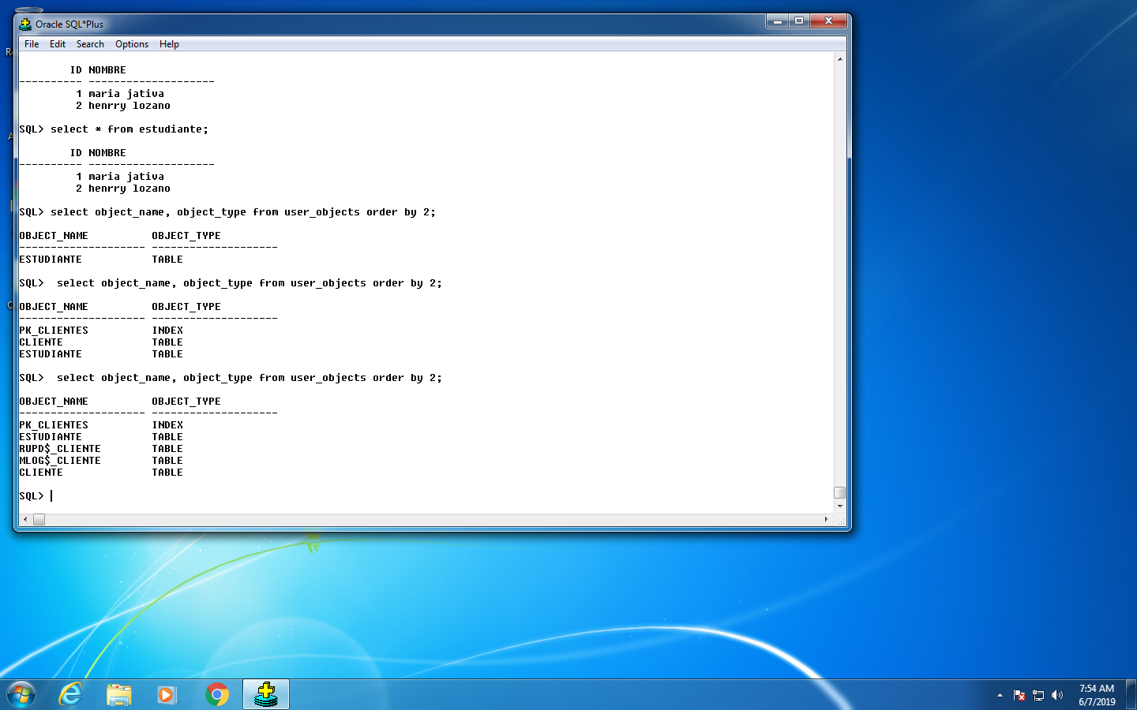

15.3 **SALIR DEL LOGUEO Y ENTRAR CON EL USUARIO DEL EQUIPO LOCAL.** Ejecutar un select para verificar que la tabla CLIENTE está en la base remota (usar tab@link_creado)

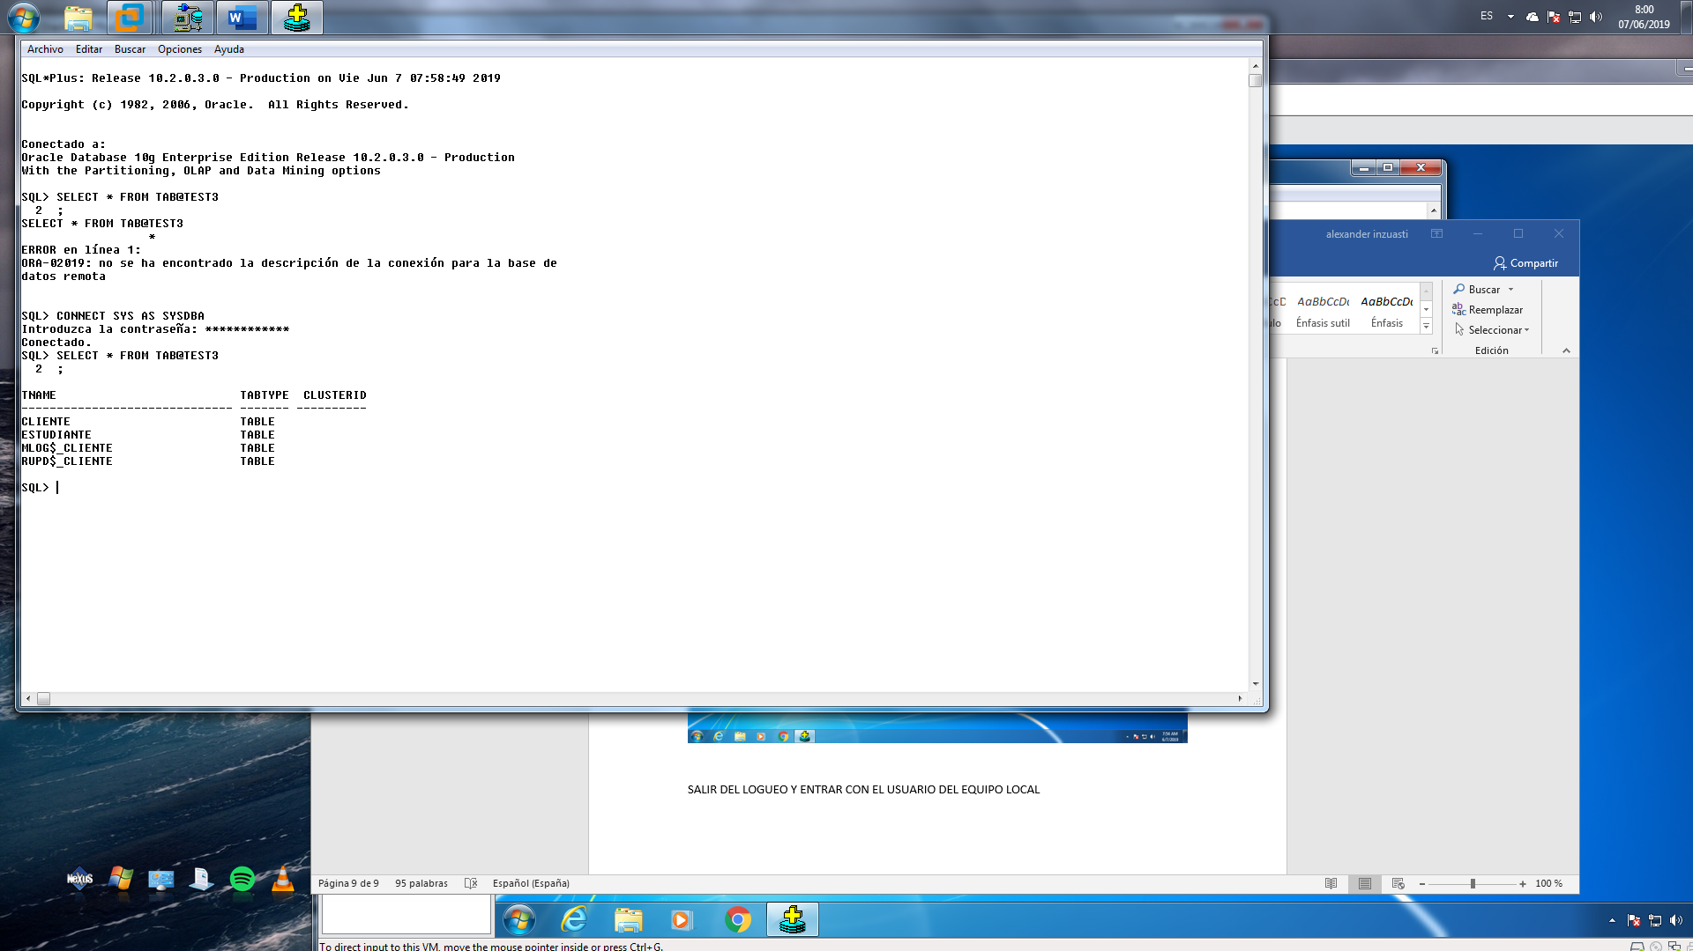

15.4 Completar la creación del SNAPSHOT que se hizo en la tabla CLIENTE con la siguiente sentencia:

CREATE SNAPSHOT S_CLIENTE

REFRESH FAST

START WITH SYSDATE

NEXT SYSDATE + 0.0001

WITH PRIMARY KEY

AS SELECT *

FROM CLIENTE@TEST3;

**Responda**: Qué se ejecuta en la anterior sentencia?

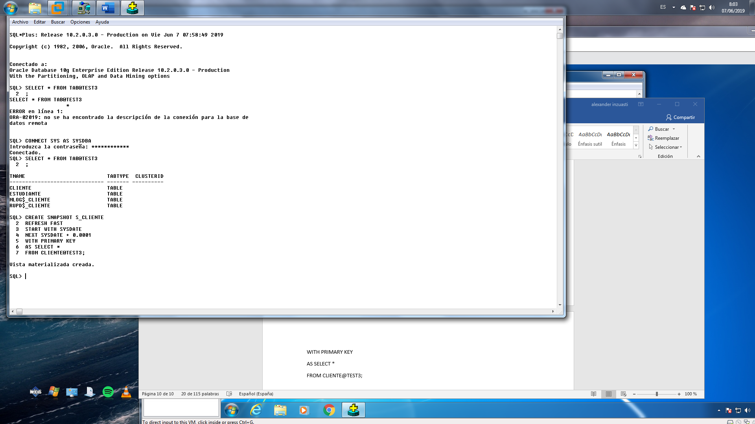

**Responda**: Qué se agregó en la lista de objetos al correr:

select object_name, object_type from user_objects order by 2;

**Responda**: Hay diferencia si hacemos un SELECT * FORM TAB; ?

15.5 Ejecutar un insert en S_CLIENTE y ver que sale un error

INSERT INTO S_CLIENTE VALUES

(‘1715789960’, ‘DANNY’, ‘ROMAN’, ‘CAP RAMOS 20’, ‘M’, TO_DATE(‘23/03/1984’, ‘DD/MM/YYYY’), ‘SOLTERO’);

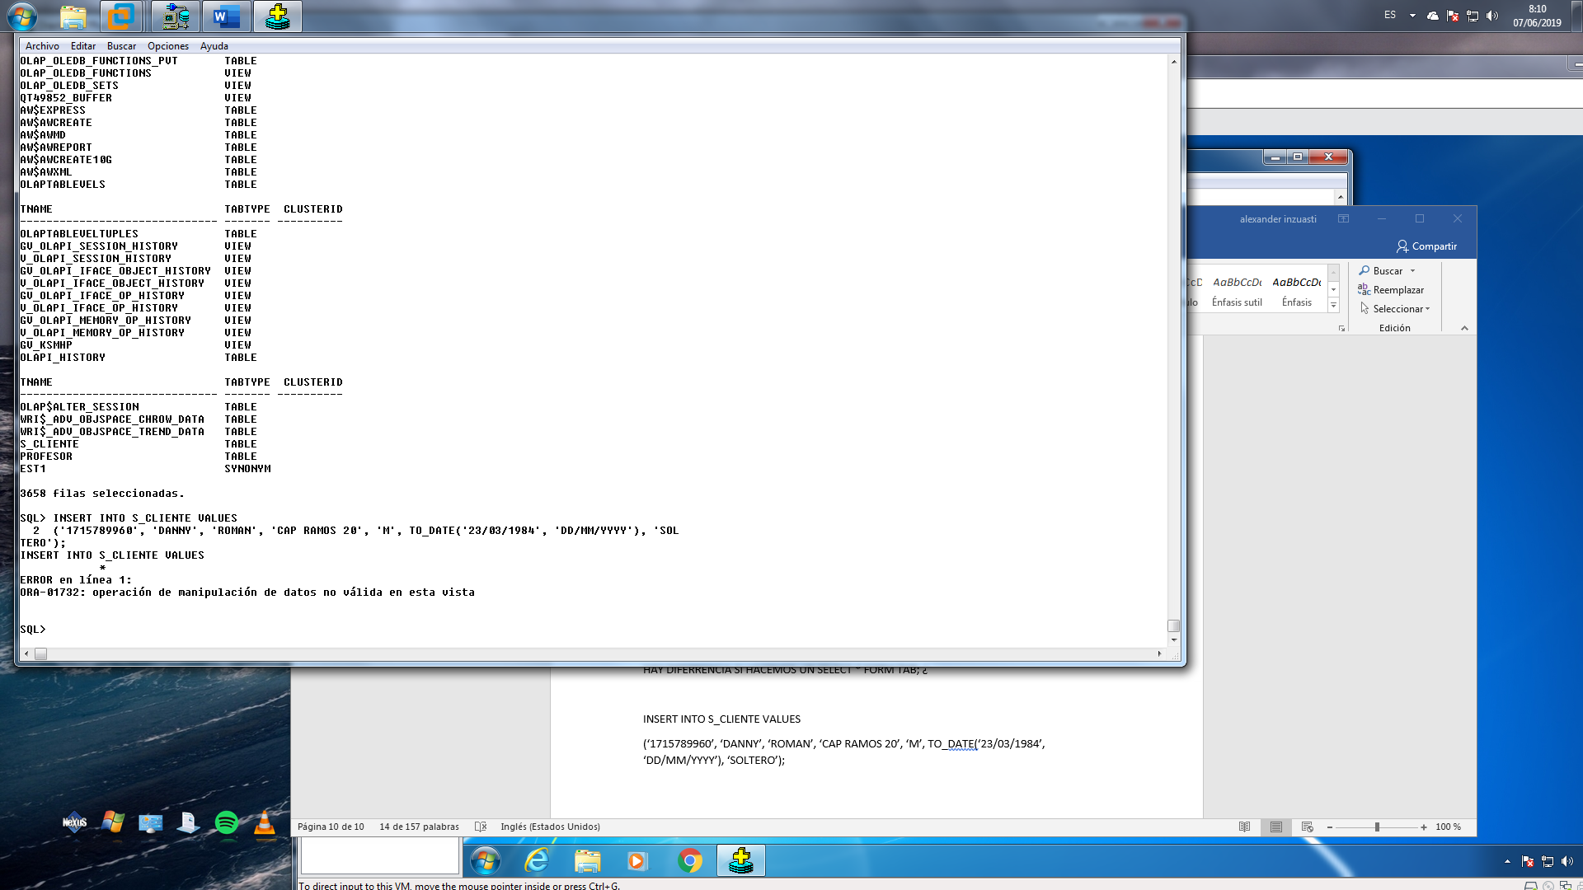

15.6 Ahora ejecutar un insert en CLIENTE@LINK_CREADO

INSERT INTO CLIENTE@TEST3 VALUES

(‘1715789960’, ‘DANNY’, ‘ROMAN’, ‘CAP RAMOS 20’, ‘M’, TO_DATE(‘23/03/1984’, ‘DD/MM/YYYY’), ‘SOLTERO’);

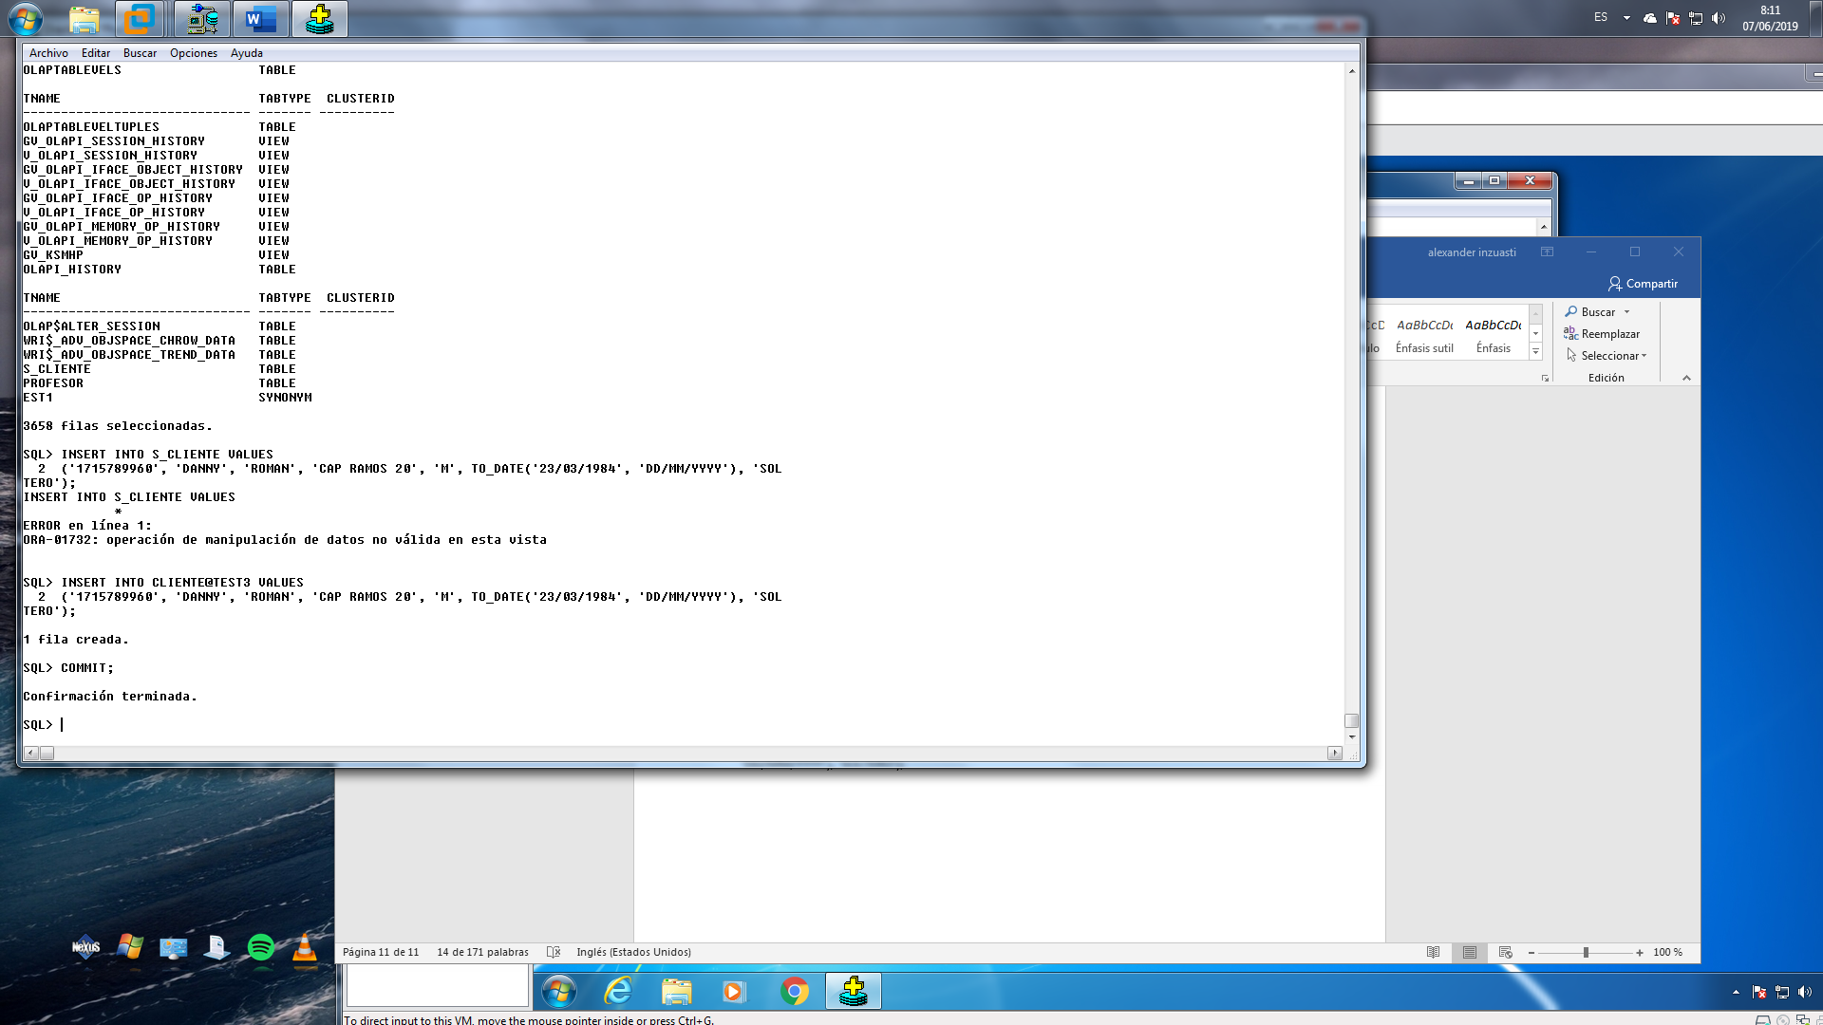

15.7 Verificar que se hizo la inserción

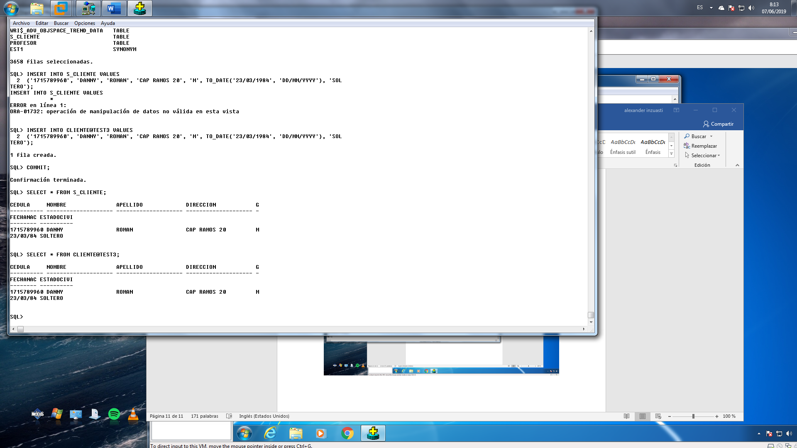

**Responda**: Por qué S_CLIENTE y CLIENTE@LINK_CREADO tienen la tupla que se insertó?

**Responda**: Existe una replicación hecha con SNAPSHOT?

**SE PUEDE CREAR UN SINÓNIMO PARA ACCEDER A LA TABLA CLIENTE@TEST3 SI USTED LO PREFIERE

15.8 Probar con otro insert:

INSERT INTO CLIENTE@TEST3 VALUES

(‘1700673271’, ‘SONIA’, ‘VIZUETE’, ‘ALAMOS e20’, ‘F’, TO_DATE(‘21/09/1986’, ‘DD/MM/YYYY’), ‘SOLTERO’);

